DARIVANJE DAROVITIH U III. GIMNAZIJI

“Ljubav na matematički” županijskim prvacima iz matematike

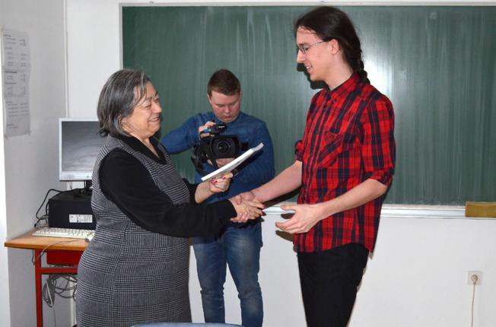
Foto: ZDENKO PUŠIĆ
Objavljeno 4. ožujka, 2016.
“Ljubav na matematički” naziv je zanimljive, nekonvencionalne knjige autora Nenada Kuzmanovića iz Lipika, koju su jučer dobili na dar županijski prvaci iz matematike.

- Po duši i zvanju sam matematičar, a 15 godina bavim se emocionalnom inteligencijom i ljubavlju koja je najsličnija geometriji zbog skrivenih zakonitosti. Objavio sam ovu knjigu koja nije klasična matematika, već čitatelj treba koristiti matematički način razmišljanja i potrebna je logika, s jedne, i emocionalna inteligencija, s druge strane. Na poziv ravnateljice III. gimnazije Snježane Barabaš-Seršić odlučio sam ovim darovitim učenicima pokloniti svoju knjigu - ispričao je Kuzmanović, koji je jučer knjige uručio učenicima III. gimnazije Osijek Dominiku Tadiću i Tei Arvaj, Margareti Paulić iz Srednje škole I. Kršnjavog Našice, Margareti Sigmund, Ani Althei Šehić, Hani Garaj i Magdaleni Hajpek iz Isusovačke gimnazije Osijek , Filipu Kupanovcu iz Srednje škole Valpovo.te Ivoru Pleiću iz Srednje škole Donji Miholjac.

Ravnateljica Barabaš Seršić istaknula je da knjiga razbija strogost matematičke literature i potrebna je mladima kako bi uklonila formalnost i približila im matematiku. (Ma.M.)

